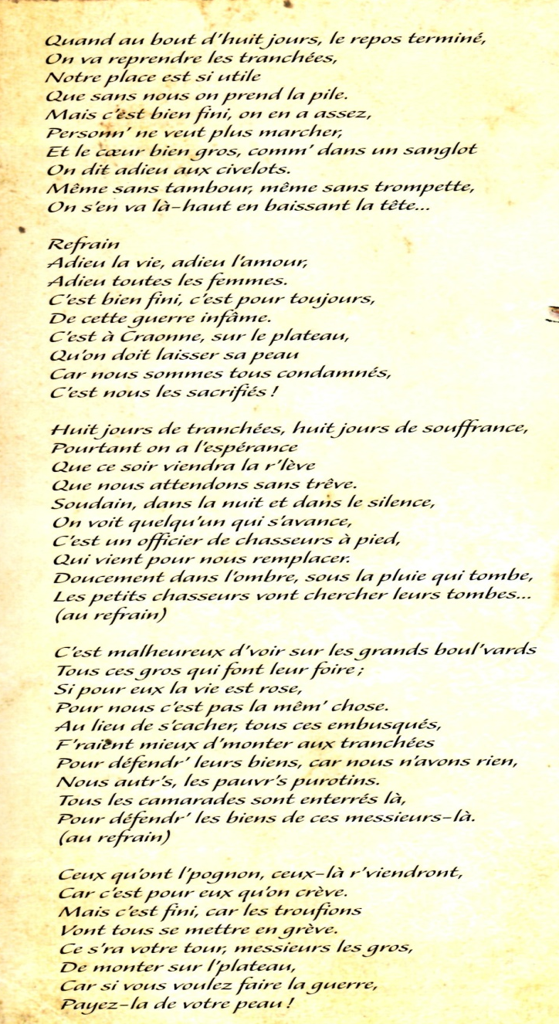
La CHANSON DE CRAONNE
Domaine artistique : Arts du son
Thématique : Arts, Etats et Pouvoirs
Compétence 5.1 : avoir des repères en HDA – savoir décrire une œuvre d’art et en expliquer le sens

- Je présente l’œuvre
- Titre : chanson de Craonne mais elle est aussi connue sous le nom de chanson de Lorette.
- Genre : Chanson engagée entonnée par les soldats français pendant la 1ère GM. La chanson sera censurée par l’armée et le gouvernement pendant la 1ère GM et sera interdite de diffusion jusqu’en 1974.
- Auteur : anonyme (les paroles ont été modifiées par les soldats en fonction des lieux et des combats). Les soldats qui ont adapté les paroles originales n’ont jamais été dénoncés malgré les promesses de récompense de l’armée.
- Compositeur : La Chanson de Craonne reprend la mélodie d’une chanson célèbre de l’époque intitulée « Bonsoir M’amour » qui fut composée en 1911 par Charles Sablon
- Date de création : incertaine mais les poilus français la chantent dans les tranchées dés 1915.
- Diffusion : apprise certainement par cœur et transmise oralement de régiment en régiment, ce n’est qu’en 1919 que le journaliste et écrivain Paul Vaillant Couturier fera imprimer le texte que nous connaissons aujourd’hui

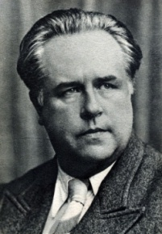
Paul Vaillant Couturier (1892-1937)
Ancien combattant de la 1ère GM, plusieurs fois blessé et gazé, il revient du conflit écœuré par les horreurs et la sauvagerie des combats et devient profondément pacifiste. Il entame une carrière de journaliste et d’homme politique (il fait partie des fondateurs du parti communiste français et sera élu plusieurs député). Il passe sa vie à se battre pour plus de justice sociale, la défense des travailleurs face aux patrons et milite contre l’extrême droite dans les années 30.

PAROLES ORIGINALES, version enregistrée en 1913 par Emma Liebel

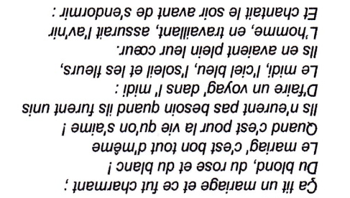
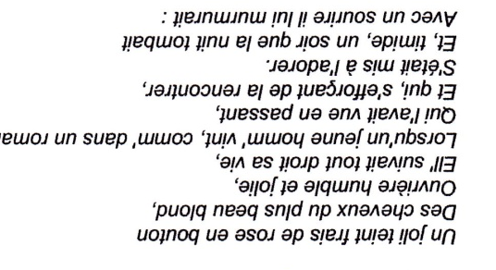
en 1913 par Emma Liebel
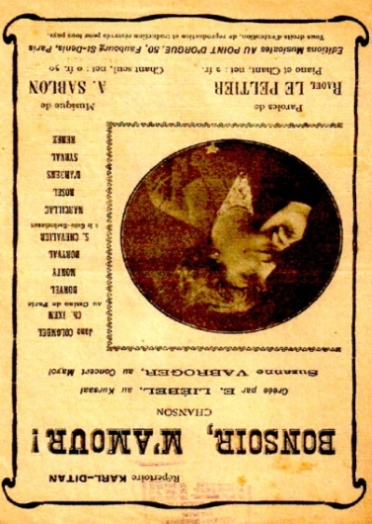

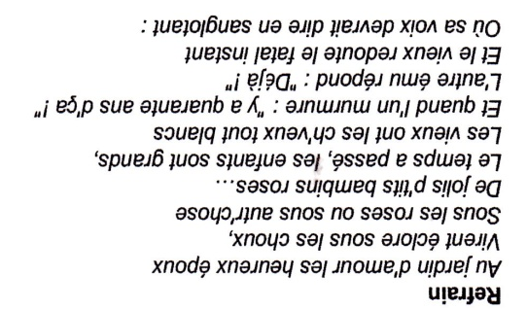
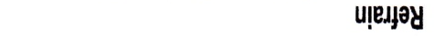
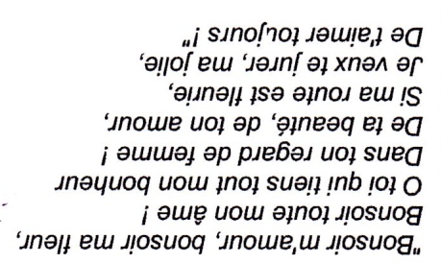

2. Je localise
2. Je situe Cra
2. Je situe Craonne
Craonne est un village situé dans l’Est de la France dans le département de l’Aisne en Picardie. C’est près de ce village qu’a lieu d’Avril à Octobre 1917 la bataille sanglante du Chemin des Dames
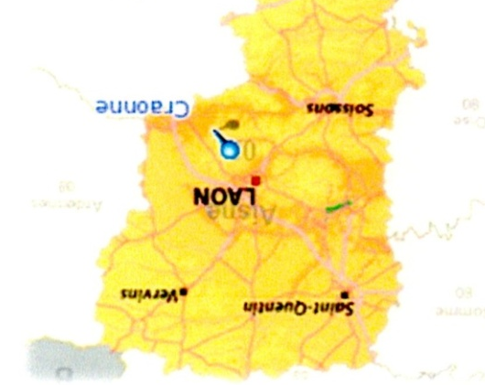
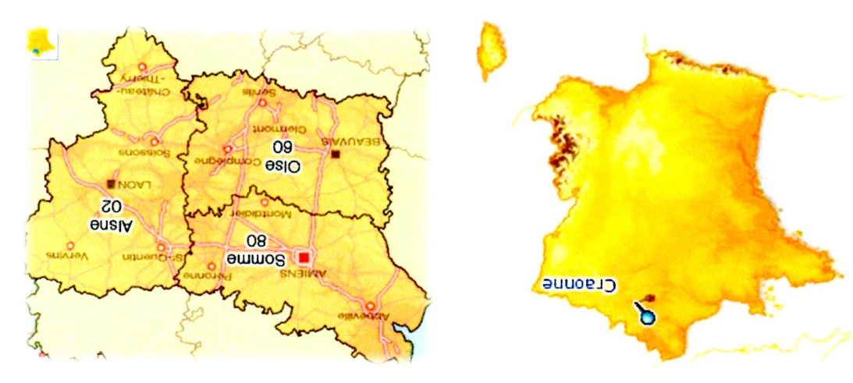
Est de la France La Picardie Le département de l’Aisne

3. je définis les termes compliqués de la chanson :
- L4 - prendre la pile : se faire écraser, subir une défaite
- L8 - civelots : au sens propre, c’est une petite anguille qui remonte les cours d’eau Ici c’est une allusion aux hommes restés à l’arrière
- L15 - plateau : les combats ont lieu sur une hauteur qui surplombe le village de Craonne
- L36 - purotins : soldats qui combattent dans les zones les plus dangereuses
- L41 - troufions : soldat

4. J’explique le contexte historique
De 1915 au printemps 1918, une longue guerre de position, jusque là inédite dans l’histoire débute : les soldats des 2 camps pour tenir face à l’ennemi, creusent des tranchées. Ce sont des fossés étroits dans lesquels les poilus vont vivre dans des conditions épouvantables. Les hommes sont protégés des tirs ennemis uniquement par des sacs de sable. Le manque d’hygiène (rats, poux, manque d’eau potable) est terrible. Les tranchées françaises et allemandes sont séparées par un no man’s land troué de cratères d’obus, difficile à franchir à cause des barbelés et des mines.
Les attaques lancées en 1915 et 1916 ont été très meurtrières (près de 400 000 tués à Verdun) et inefficaces puisque les allemands ne reculent pas. Epuisés, les soldats français commencent à douter de la victoire. Certains craquent en s’automutilant, espérant rentrer chez eux ; d’autres critiquent les ordres de leurs supérieurs et les sacrifices humains inutiles. C’est le cas notamment lors de la bataille du Chemin des Dames : celle-ci commence en avril 1917 par une tentative française pour percer les lignes allemandes entre Reims et Laon, sous les ordres du Général Nivelle qui estime que la percée aura lieu en 24 ou 48 heures ! Le lieu est très mal choisi (plusieurs plateaux abrupts) et les conditions météorologiques sont exécrables (neige). Malgré la participation des premiers chars et un pilonnage intensif de l’artillerie, l’offensive est un échec. Pourtant, Nivelle s’entête à poursuivre l’attaque au prix de pertes humaines considérables ‘plus de 120 000 morts français). Le moral des troupes s’effondre et des mutineries éclatent.
Nivelle est renvoyé en mai 1917, remplacé par le général Pétain qui s’est illustré à Verdun en 1916. C’est dans ce contexte douloureux que la chanson de Craonne est entonnée dans les tranchées par des poilus épuisés et désespérés.
Origine du nom Chemin des Dames :
L'origine du nom "Chemin des Dames" remonte au 18ème siècle, à une époque où on appelait "Mesdames" les filles du Roi Louis XV. En 1776, la Dame d'honneur de Madame Adélaïde, l'une des filles du Roi Louis XV, est devenue propriétaire du château de la Bove en Picardie. Pour que Mesdames puissent venir chez elle en Picardie,
l'administration des Ponts et Chaussées du Roi organisa des travaux pour que le chemin jusque là boueux devienne une route carrossable (recouverte de pierres et de pavés et qui pouvait être empruntée par les carrosses).
En 1776, la Duchesse de Narbonne, Dame d'honneur de Madame Adélaïde, l'une des filles
du Roi Louis XV, est devenue propriétaire du château de la Bove près de Bouconville et de l'Abbaye de Vauclair.
En prévision d'un voyage que devaient faire à la Bove Madame Adélaïde et sa soeur Sophie, Madame de Narbonne n'a cessé de demander, à partir de 1780, à l'administration des
Ponts et Chaussées la transformation en route carrossable du chemin qui allait du
carrefour de l'Ange Gardien (entre Laon et Soissons, sur l'actuelle RN 2) à Corbeny (sur l'actuelle RN 44 / D1044).
Après bien des rebondissements, la "route pour les Dames" a fini par être construite

Lettre d’un mutin français, datée de mai 1917.
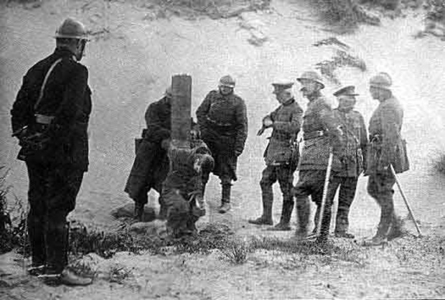
« Je te dirais qu'en ce moment tous les combattants en ont marre de l'existence. Il y en a beaucoup qui désertent – 10 [dans] ma compagnie qui ont mis les bouts de bois dans la crainte d'aller à l'attaque. Je crois qu'on va faire comme chez les Russes, personne ne voudra plus marcher. Il est vrai que ce n'est plus une vie d'aller se faire trouer la peau pour gagner une tranchée ou deux, et ne rien gagner ».
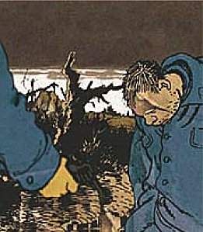
G. Pedroncini, 1917, les mutineries de l'armée française, coll. Archives Julliard-Gallimard, 1968.

Dessin extrait de « c’était la guerre des tranchées », Tardi, 1993 , édition Casterman
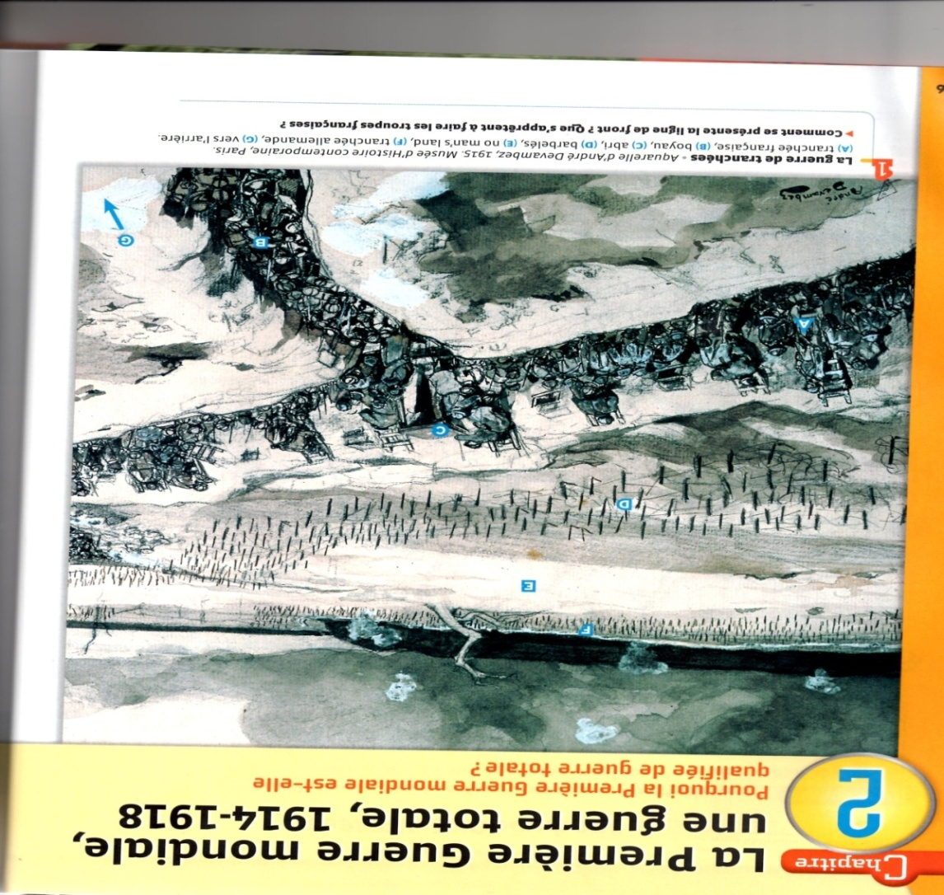
Dans un monde qui considère qu’obéir est un devoir, que mourir pour la patrie est un honneur, se dresser seul -ou en petit nombre-, encourir la désapprobation et

le désaveu des siens et de la société, affronter la justice militaire expéditive et sévère, et préférer la vie à une mort absurde et insensée est encore un signe de lâcheté...

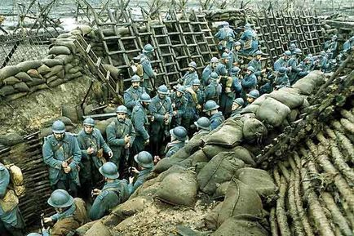

Poilus français se préparant à l’assaut
(Aquarelle d’A.Devambez, 1915.Musée d’histoire contemporaine, Paris)

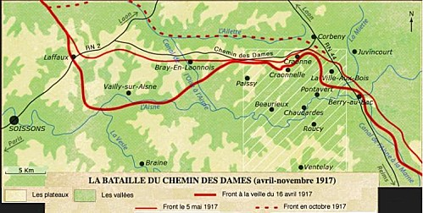

5. J’analyse l’œuvre
La Chanson de Craonne est une parodie : au sens propre, cela signifie que la chanson reprend la mélodie et la métrique d’un morceau célèbre.
- L’analyse historique
On distingue 4 thèmes importants dans ce chant :
- L’opposition entre les soldats au front et les civils à l’arrière :
Les civelots (ligne 8) désignent de manière péjorative les hommes qui ont échappé à la mobilisation (ingénieurs, chimistes à cause de leur rôle stratégique pour créer de nouvelles armes mais aussi et surtout les patrons qui s’enrichissent grâce aux commandes de l’état pour fabriquer toujours plus d’armes, d’obus …. Les poilus les appellent également les « planqués » et lorsque certains soldats ont quelques jours de permission pour se reposer, ils sont écœurés de voir qu’à l’arrière ces hommes continuent à vivre normalement, à s’amuser, aller au restaurant ou aux spectacles. Le contraste est tel entre les conditions de vie dans les tranchées et celle des gens aisés qui vivent en ville, qu’il en est choquant et révoltant .Dans la chanson, plusieurs passages y font allusion :
« C’est malheureux d’voir sur les grands boulevards, tous ces gros qui font la foire », « ces embusqués », « ces messieurs là », « ceux qu’ont le pognon », »messieurs les gros » « Si pour eux la vie est rose ; pour nous c’est pas la mêm’ chose »
Du coup, ce n’est pas seulement une opposition soldats / planqués qui est dénoncée mais c’est aussi une opposition sociale riches / pauvres ; l’argent et les relations permettent de rester en vie !
« f’raient mieux d’monter aux tranchées pour défendr’ leurs biens car nous n’avons rien » ; « si vous voulez la guerre, payez la de votre peau »
Le phrasé utilisé, les termes argotiques employés confirment également que les soldats sont majoritairement issus des classes populaires (paysans et ouvriers).

- L’opposition entre les troupes et le commandement :
Plusieurs formules sont employées pour désigner le simple poilu « pauvres purotins » , « les troufions » qui doit accepter de mourir pour la patrie et l’honneur même si la « boucherie » humaine ne sert à rien : « notre place est si utile que sans nous on prend la pile » est très ironique tandis que « nous sommes tous condamnés , nous sommes les sacrifiés » reflètent le désespoir et la lassitude de soldats qui ne comprennent plus ni les stratégies de l’état major qui se soldent par des échecs ni le sens de cette guerre…..Un autre extrait confirme que les troupes ne croient plus aux paroles de leurs supérieurs :
« On a l’espérance que ce soir viendra la relève… c’est un officier qui vient nous remplacer …à pied » Comment un seul homme peut-il remplacer tant d’hommes ? Ce passage est une critique de l’état major resté dans les bureaux à l’arrière qui loin des combattants , ne comprend pas la situation.

- les souffrances des soldats dans les tranchées
Les conditions de vie des poilus sont catastrophiques. Les souffrances sont physiques et psychologiques (boue, froid, neige, ensevelissements, odeurs des gaz, des cadavres en décomposition, bruit effrayant des explosions, manque de nourriture, manque de sommeil…..) La 1ère strophe débute par une pointe d’ironie « quand au bout d’huit jours de repos » : comment oublier les horreurs des combats en passant quelques jours à l’arrière du front sachant qu’il va falloir remonter en 1ère ligne ? D’ailleurs la suite des paroles confirme que le cauchemar est permanent : « le cœur bien gros comm’ dans un sanglot « « on s’en va là haut en baissant la tête » « les petits chasseurs vont chercher leurs tombes ». Les poilus perdent le moral et se résignent à une mort quasi certaine en retournant au combat.
Une fois de plus on ressent dans ces paroles le profond abattement des gars qui n’y croient plus.
- Un appel à la mutinerie
La guerre de position et les échecs répétés des attaques ont usé le moral des troupes « personne ne veut plus marcher ». Du coup, un vent de révolte souffle dans les tranchées : certains poilus appellent leurs camarades à la désobéissance « mais c’est fini car les troufions vont tous se mettre en grève ». Le terme « grève » renvoie une fois encore au conflit social. Mais attention, les soldats mutins ne sont pas forcément des pacifistes qui expriment leur rejet de la guerre : la plupart se sont jusque là battus avec courage et patriotisme. Leur appel à la révolte doit servir à alerter l’état major pour que les assauts soient mieux préparés.

- L’analyse musicale
- Les couplets et le refrain sont alternés régulièrement.
- Le refrain est construit en anaphore (répétition d’un mot ou d’un groupe de mots au début de phrases successives) : les mots « Adieu » et « C’est » sont répétés 3 fois ce qui a pour effet d’accentuer l’aspect tragique du chant.
- Le rythme dansant de la mélodie (valse musette ; rythme ternaire à 6/8) contraste fortement avec les paroles mais renforce le côté populaire de la chanson. Le tempo est moderato ou allegro selon les versions
- Le texte est plus déclamé que chanté avec accentuation des syllabes ce qui une fois encore renforce le côté populaire et le rend accessible à tous, musiciens ou non.

6. J’essaie d’interpréter l’œuvre
- La chanson de Craonne est une œuvre contestataire qui symbolise les souffrances teintées de colère et d’amertume d’hommes envoyés au sacrifice pour l’honneur de la patrie en danger.
- Si cette chanson a été censurée jusqu’en 1974 c’est parce que les paroles sont à la fois antimilitaristes, défaitistes, subversives et anticapitalistes.
- La guerre est vue dans le texte comme une guerre qui profite aux riches : les bourgeois fortunés sont décrits comme des privilégiés écartés du front grâce à leurs relations ou à leur argent tandis que les classes populaires sont envoyées en 1ère ligne pas seulement pour défendre le pays mais aussi pour protéger les intérêts de quelques puissants.
Il ne faut pas oublier que cette vision politique de la guerre est celle des marxistes et qu’en Russie, Lénine à la tête du parti communiste prépare la Révolution pour changer la société, supprimer le capital et les injustices sociales en promettant de partager les richesses et de donner le pouvoir au peuple. Du coup on peut comprendre que ni l’armée ni l’état ne pouvaient laisser circuler librement cet appel à la désobéissance voire à la révolution !
- D’un point de vue historique, la chanson de Craonne est une source d’informations précieuse puisqu’elle révèle sincèrement la détresse des hommes, moins perceptible dans les lettres écrites à leurs proches. En effet, pendant la guerre, les courriers des poilus sont systématiquement relus par le service postal de l’armée qui censure toutes les lettres où les soldats racontent leurs souffrances et leur lassitude parce qu’il ne fallait surtout pas démoraliser l’arrière et que la population civile puisse se soulever et réclamer le retour des soldats. D’ailleurs il n’y a pas que le courrier des soldats qui est contrôlé : la presse ne publie que des informations fausses et rassurantes sur la vie dans les tranchées.
- La chanson de Craonne est cependant un document à nuancer :
- Certes l’incompréhension des soldats qui rentrent en permission à l’arrière et qui découvrent la vie facile des planqués est une réalité mais ce n’est pas la situation réelle de tous les civils (travail très dur des femmes par ex dans les campagnes ou en usines)
La chanson de Craonne est un témoignage émouvant de combattants épuisés par 3 années vécues dans l’enfer des tranchées qui oublie de parler de la solidarité réelle entre le front et l’arrière ( marraines, les colis de nourriture ou de vêtements…)
- Des mutineries ont vraiment existé mais elles concernent un nombre réduit de soldats : on estime qu’environ 30 à 40 000 poilus ont refusé d’obéir sur un total de près de 7 millions d’hommes mobilisés). 2 400 "poilus" seront condamnés à mort mais « seulement » 500 seront fusillés, les autres voyant leur peine commuée en travaux forcés dans les colonies. Ces condamnations ont été prononcées pour refus d’obéissance, mutilations volontaires, désertion, abandon de poste devant l'ennemi, délit de lâcheté) ...
Vocabulaire compliqué :
- subversif = qui trouble l’ordre établi
- défaitiste = quelqu’un qui n’espère pas la victoire, qui s’attend à être battu , qui cesse de lutter
- anticapitaliste = contre les personnes qui cherchent uniquement à s’enrichir et posséder
- marxiste = personne qui est d’accord avec les idées défendues par Karl Marx (1818-1883) : la lsocièté est divisée en 2 groupes opposés : ceux qui possédent le capital (l’argent) et ceux qui ne possédent rien ( les prolétaires). les prolétaires sont exploités et doivent faire la révolution pour supprimer le pouvoir de l’argent et donc les inégalités. Il propose un nouveau modèle : la société communiste dans laquelle l’état est le seul à posséder les usines, les banques , les commerces et fixe les salaires .
7. Je mets en relation la chanson de Craonne avec d’autres formes d’art :
- Littérature :
- Roland Dorgelès « le réveil des morts »
« Ce n’était que cela ce chemin légendaire : un petit sentier …on le passe d’une enjambée…Si l’on y creusait de la Malmaison à Craonne, une fosse commune, il le faudrait 2 fois plus large pour contenir tous les morts qu’il a coûtés. Ils sont là, 300 000, Allemands et français, leurs bataillons mêlés dans une suprême étreinte, 300 000 sur qui des mamans s’étaient penchés sur eux quand ils étaient petits, 300 000 dont de jeunes mains caressèrent le visage. 300 000 morts, cela fait combien de larmes ? »
- Bande dessinée :
- Jacques Tardi « Les aventures d’Adèle Blanc Sec » tomes 2 & 8
- Jacques Tardi « C’était la guerre des tranchées »
- Cinéma :
- Stanley Kubrick « Les sentiers de la gloire » (1957)
- Jean pierre Jeunet « Un long dimanche de fiançailles » (2004) http://www.youtube.com/watch?v=RhojUlDe1dA
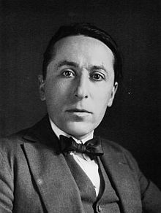
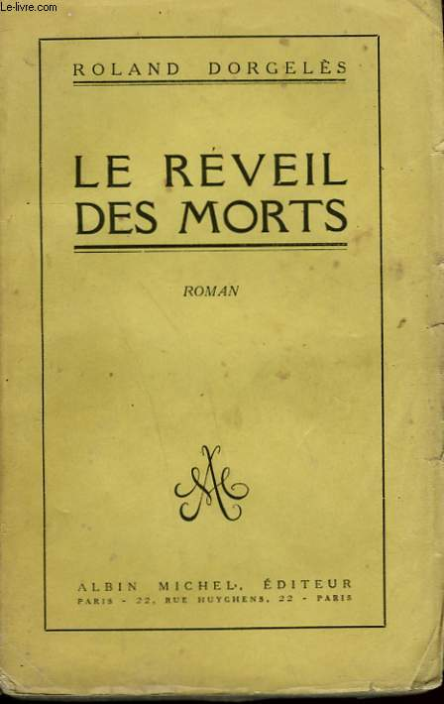
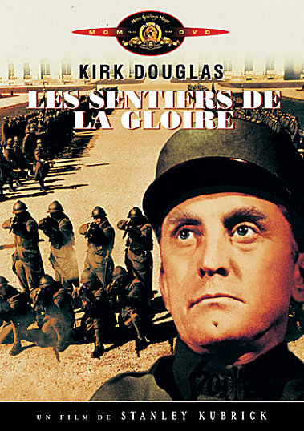
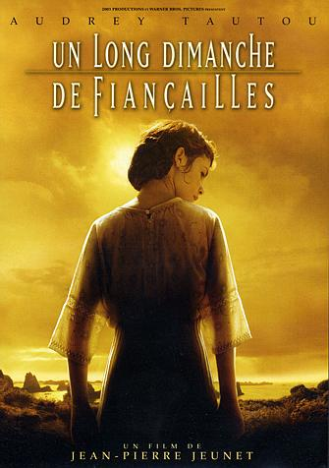

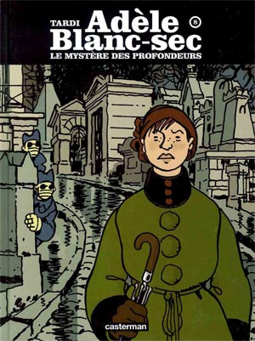
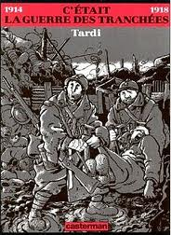
R. Dorgelès 1885-1973

